|  |  |  |
| --- | --- | --- |
| **Disciplina** | **Prof. Dacio Machado** | |
| PROJETO IMPLEMENTAÇÃO E TESTE DE SOFTWARE | Valor | +01 ATV |
| **ATIVIDADE : TESTE ESTRUTURAL** | Aluno: | Aluno: |
| **ESOFT - 6 - N** | Aluno: | Aluno: |

**Atividade prática de teste Estrutural Passos:**

1. Projetar **casos de teste Estruturais** para avaliar os quatro algoritmos dos itens listados abaixo. Conforme o exemplo abaixo, e o excerto do Livro Didático.
2. Preencher os ARTEFATOS de teste abaixo para os testes projetados.
3. Construa, em sua linguagem de preferência os seguintes algoritmos:
   1. Um algoritmo que lê um número e imprime a lista dos seus divisores
   2. Um algoritmo que lê dois números e calcula o máximo divisor comum pelo método de Euclides.
   3. Um algoritmo que lê as 4 notas de um aluno e diga se ele passou por média, está em final ou reprovou
   4. Um algoritmo em que dado dois números *n* e *k*  (n< k ), calcule e apresente a combinatória de n elementos tomados k a k

**Exemplo de Desenvolvimento**: Derivar os casos de teste para um programa que calcula a média das entradas válidas, usando o método do caminho básico.

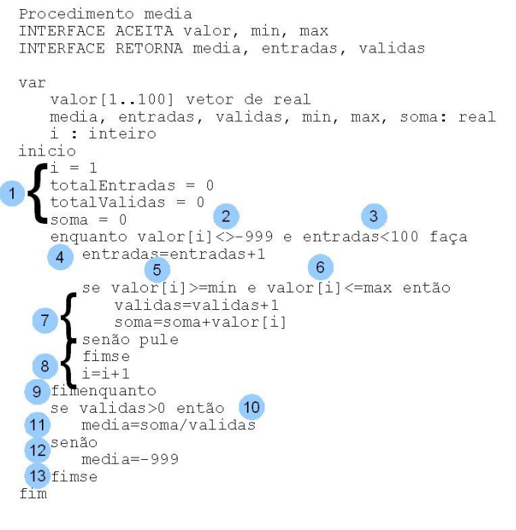

**Passo 1:** Desenhe o grafo de fluxo correspondente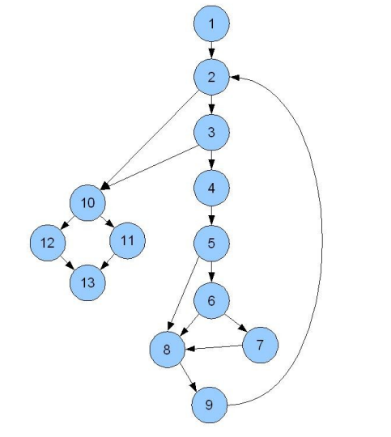

**Passo 2:** Calcule a complexidade ciclomática. V(G) = 6 regiões V(G) = 17 arestas – 13 nós + 2 = 6 V(G) = 5 nós predicados + 1 = 6

**Passo 3:** Determine um conjunto base de caminhos independentes.

Caminho 1: 1-2-10-11-13

Caminho 2: 1-2-10-12-13

Caminho 3: 1-2-3-10-11-13

Caminho 4: 1-2-3-4-5-8-9-2...

Caminho 5: 1-2-3-4-5-6-8-9-2...

Caminho 6: 1-2-3-4-5-6-7-8-9-2…

**Passo 4:** Prepare os casos de teste que vão forçar a execução de cada caminho:

O caminho 1 só pode ser testado como parte dos caminhos 4, 5 e 6

Caminho 2: valor (i) = -999; resultados esperados: média = -999 e os outros valores com os valores iniciais.

Caminho 6: valor (i) = entrada válida; resultados esperados: média correta baseada em n valores e totais apropriados.

**Passo 1:** Desenho do grafo de fluxo correspondente 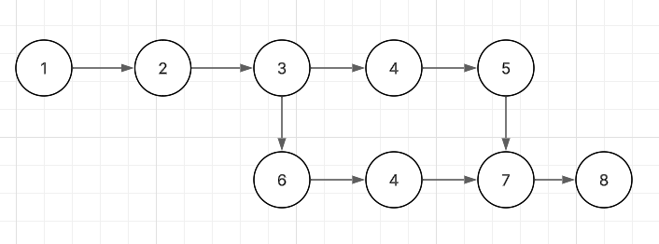

**Passo 2:** Calculo da complexidade ciclomática.

V(G) = E – N + 2P

V(G) = 6 – 4 + 2 = 4

**Passo 3:** Conjunto base de caminhos independentes

Caminho 1: 1 → 2 → 3 → 4 → 5 → 7 → 8

Descrição: Fluxo sem entrar na condição if (por exemplo, quando num = 1).

Caminho 2: 1 → 2 → 3 → 4 → 5 → 6 → 4 → 5 → 7 → 8

Descrição: Fluxo onde a condição if é verdadeira pelo menos uma vez (por exemplo, quando num = 6).

Caminho 3: 1 → 2 → 3 → 4 → 5 → 7 → 8

Descrição: Fluxo onde a condição nunca é verdadeira (por exemplo, quando num = 13).

Caminho 4: 1 → 2 → 3 → 4 → 5 → 6 → 4 → 5 → 6 → 4 → 5 → 7 → 8

Descrição: Fluxo que verifica múltiplos divisores, por exemplo, quando num = 12.

**Passo 4:** Casos de teste que vão forçar a execução de cada caminho

Caminho 1: Fluxo sem entrar no if

Entrada: num = 1

Resultado Esperado: Divisores de 1: [1]

Caminho 2: Fluxo com pelo menos um divisor

Entrada: num = 6

Resultado Esperado: Divisores de 6: [1, 2, 3, 6]

Caminho 3: Fluxo onde o número não tem divisores além de 1

Entrada: num = 13 (um número primo)

Resultado Esperado: Divisores de 13: [1, 13]

Caminho 4: Fluxo com múltiplos divisores

Entrada: num = 12

Resultado Esperado: Divisores de 12: [1, 2, 3, 4, 6, 12]

**Passo 1:** Desenho do grafo de fluxo correspondente

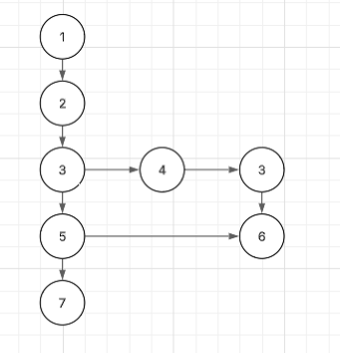

**Passo 2:** Calculo da complexidade ciclomática.

V(G) = E – N + 2P

V(G)= 6 – 6 + 2(1) = 2

**Passo 3:** Conjunto base de caminhos independentes

Caminho 1: 1 → 2 → 3 → 4 → 6 → 7  
*Descrição:* O laço while não é executado, pois b já é zero (por exemplo, entrada a=5, b=0).

Caminho 2: 1 → 2 → 3 → 4 → 5 → 4 → 6 → 7  
*Descrição:* O laço while é executado pelo menos uma vez, fazendo a troca de valores e depois sai do laço (por exemplo, entrada a=48, b=18).

**Passo 4:** Casos de teste que vão forçar a execução de cada caminho

Caminho 1: Fluxo sem entrar no laço while.  
Entrada: a = 5, b = 0  
Resultado esperado: "divisor comum é: 5"

Caminho 2: Fluxo onde o laço while é executado pelo menos uma vez.  
Entrada: a = 48, b = 18  
Resultado esperado: "divisor comum é: 6"

**PLANOS DE TESTE A SER DESCRITO :**

ITENS A TESTAR / ABORDAGEM:

|  |  |  |  |  |
| --- | --- | --- | --- | --- |
| **N॰** | **Item** | **Especificação** |  | **ABORDAGEM:** |
| 1 |  |  |
| 2 |  |  |
| 3 |  |  |

CRONOGRAMA DE TESTES

|  |  |  |  |  |  |  |  |
| --- | --- | --- | --- | --- | --- | --- | --- |
| **ID** | **Tarefa** | **Início** | **Fim** | **Esforço** | **Pré** | **Pessoa** | **Obs** |
| 01 |  |  |  |  |  |  |  |
| 02 |  |  |  |  |  |  |  |
| 03 |  |  |  |  |  |  |  |
| 04 |  |  |  |  |  |  |  |

AMBIENTE DE TESTE

|  |  |
| --- | --- |
| **Ambiente** | **Descrição** |
| Hardware |  |
| Software |  |
| Ferramental |  |

IDENTIFICAÇÃO DE CASO DE TESTE / IDENTIFICAÇÃO DE PROCEDIMENTO DE TESTE

|  |  |  |  |  |  |
| --- | --- | --- | --- | --- | --- |
| **N॰** | **Caso de Teste** | **Identificação do Caso de Teste** |  | **Procedimento** | **Identificação do Procedimento de Teste** |
| 1 |  |  |  |  |
| 2 |  |  |  |  |
| 3 |  |  |  |  |
| 4 |  |  |  |  |
| 5 |  |  |  |  |

CASO DE TESTE

|  |  |  |
| --- | --- | --- |
| **Identificação** |  | |
| **Itens a Testar** |  | |
| **Entradas** | **Campo** | **Valor** |
|  |  |
|  |  |
|  |  |
| **Saídas Esperadas** | **Campo** | **Valor** |
|  |  |
|  |  |
| **Ambiente** |  | |
| **Procedimento** |  | |
| **Dependência** |  | |

PROCEDIMENTO DE TESTE

|  |  |
| --- | --- |
| **Identificação** |  |
| **Objetivo** |  |
| **Requisitos** |  |
| **Fluxo** |  |